Отчёта по лабораторной работе №1

Установка и конфигурация операционной системы на виртуальную машину

Горяйнова Алёна Андреева

Содержание

# 1 Цель работы

Целью данной работы является приобретение практических навыков установки операционной системы на виртуальную машину, настройки минимально необходимых для дальнейшей работы сервисов.

# 2 Задание

* создать виртуальную машину
* установить ОС
* обновить пакеты
* установить программное обеспечение для создания документации

# 3 Выполнение лабораторной работы

Я установила виртуальную машину ещё в 1 семесте, но отчёт у меня, к сожалению, не сохрпнился. Поэтому я делала часть лаб. работы (после установки в.м.)

Перешла в режим супер пользователя, обновила пакеты (рис.1 1).

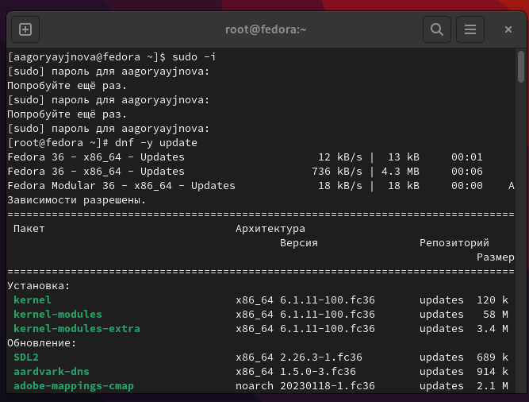

Figure 1: обновление пакетов

Установка tmux и тд(рис.2 2)

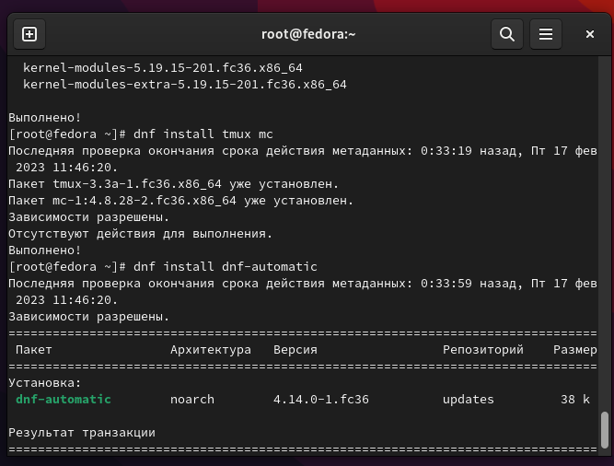

Figure 2: tmux

Запустила таймер(рис.3 3)

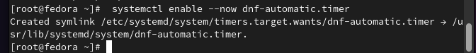

Figure 3: таймер

Потом я отключила SELinux, установила pandoc и TeX, но не запечатлела это, так как идёт загрузка TeX

# 4 Домашнее задание

Выполнение домашней работы, вся нужная информация на скриншотах (рис.4 4, рис.5 5)

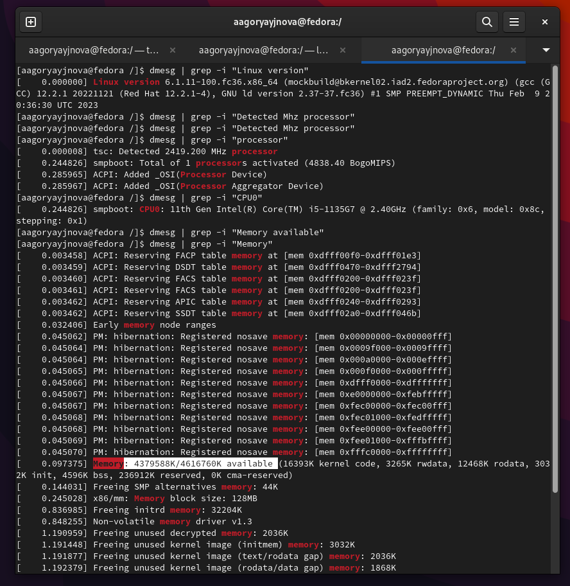

Figure 4:

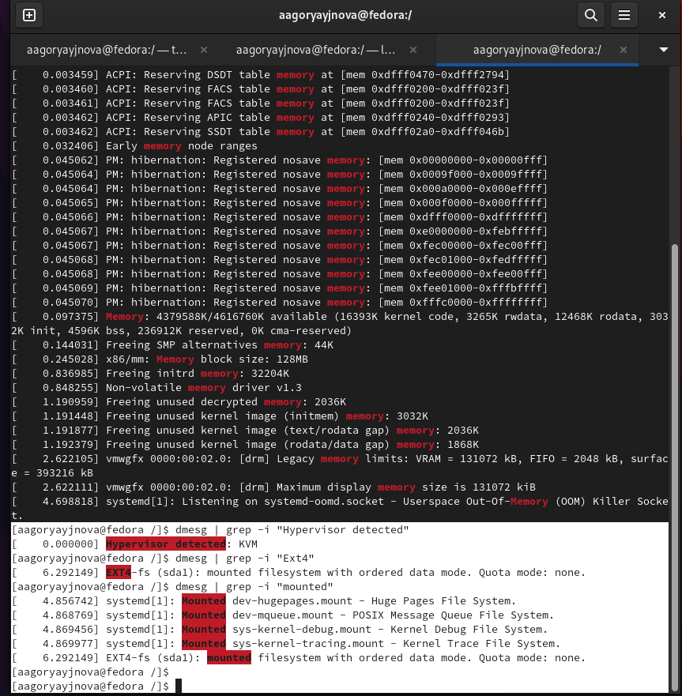

Figure 5:

# 5 Контрольные вопросы

1. Какую информацию содержит учётная запись пользователя? Имя аользователя, зашифрованный пароль пользователя, идентификационный номер пользователя, идентификационный номер группы пользователя, домашний каталог пользователя, командный интерпретатор пользователя.
2. Укажите команды терминала и приведите примеры:

* для получения справки по команде – man
* для перемещения по файловой системе – cd
* для просмотра содержимого каталога – ls
* для определения объёма каталога – du
* для создания / удаления каталогов / файлов – makedir/rm , touch/ rm -r
* для задания определённых прав на файл / каталог – chmod + x
* для просмотра истории команд – history

1. Что такое файловая система? Приведите примеры с краткой характеристикой. Файловая система – это инструмент, позволяющий операционной системе и программам обращаться к нужным файлам и работать с ними. При этом программы оперируют только названием файла, его размером и датой созданий. Все остальные функции по поиску необходимого файла в хранилище и работе с ним берет на себя файловая система накопителя.

* UNIX V7: Имена файлов ограничены 14 символами ASCII, кроме косой черты “/” и NUL - отсутствие символа. (в последующих версиях расширены до 255); Поддержка ссылок; Контроль доступа к файлам и каталогам; Имена чувствительны к регистру, my.txt и MY.TXT это разные файлы; Используется схема i-узлов.
* EXT2: Эта файловая система стала основой для LINUX, она очень похожа BSD систему.Вместо групп цилиндров используются группы блоков.

1. Как посмотреть, какие файловые системы подмонтированы в ОС? с помощью команды mount
2. Как удалить зависший процесс? с помощью команды kill

# 6 Выводы

Я приобрела практические навыки установки операционной системы на виртуальную машину и настройки минимально необходимых для дальнейшей работы сервисов.